文雪 | 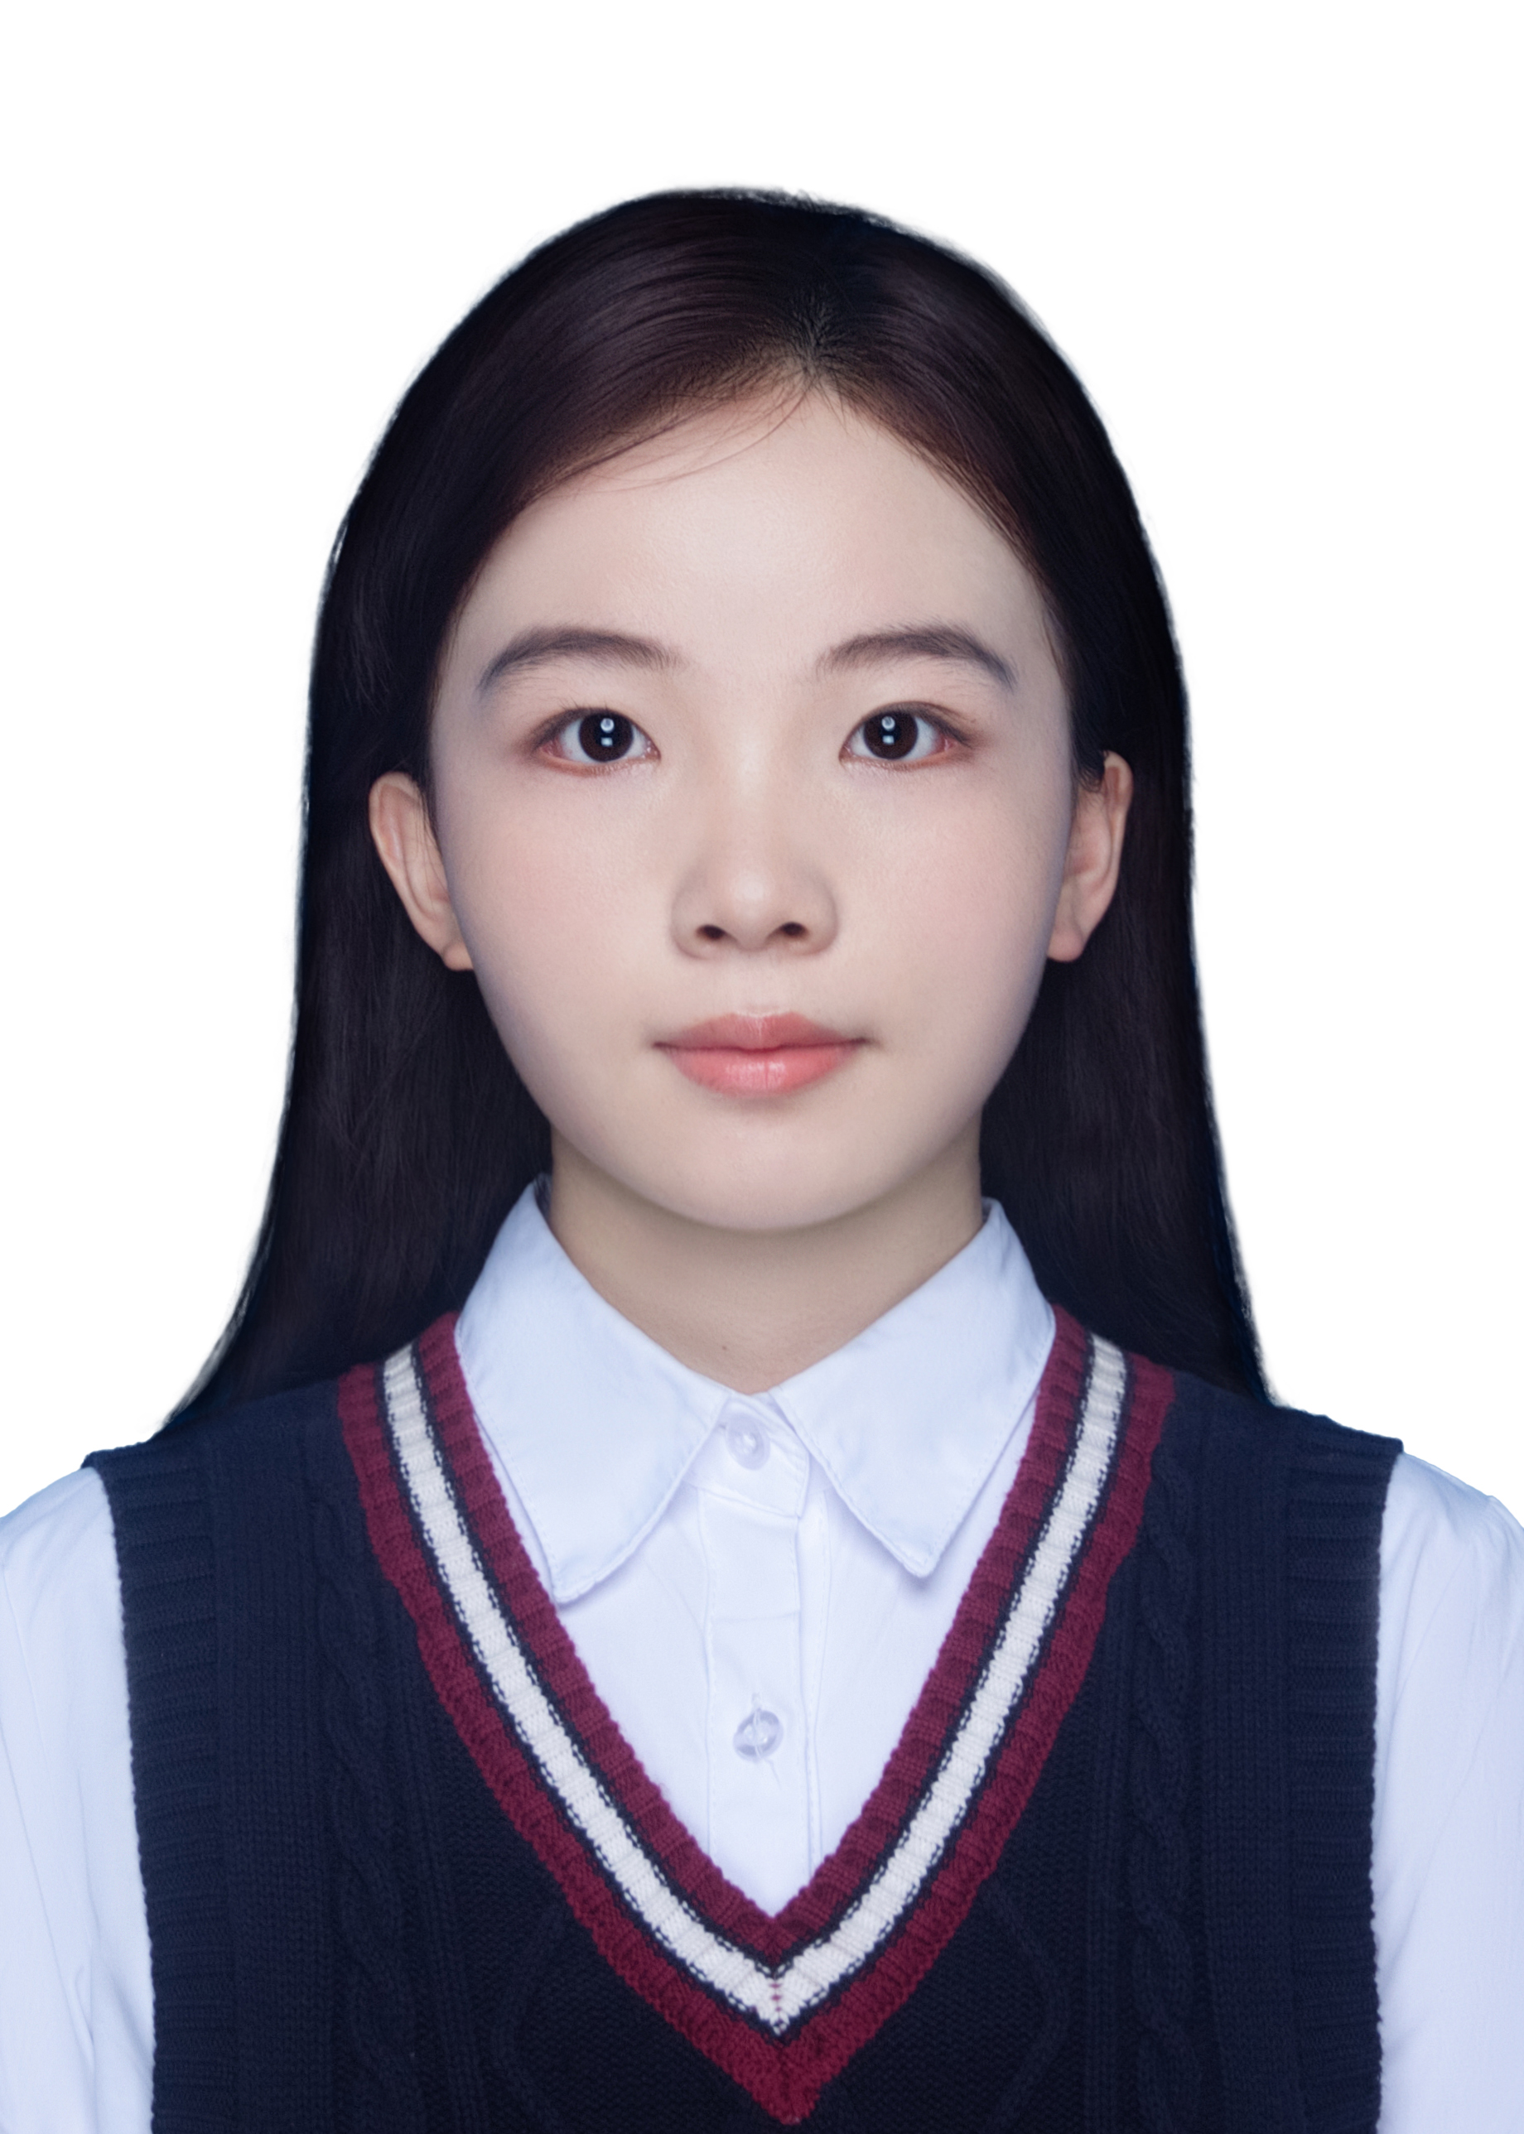
18658249341 | 2631217547@qq.com | 济南
求职意向： 供应链计划 / 生产计划（产能规划、供需平衡）
个人优势：供需平衡建模：独立构建选址-路径双层优化模型，将服务半径、电梯等待等约束纳入目标函数并用Python求解，测算总成本降低18.7%、配送时长缩短22.3%，具备产能-需求平衡与生产排程的优化思维；数据驱动：掌握Python/R/SPSS，累计处理4.5万+条业务数据与328份问卷，能独立完成清洗→建模→可视化→结论输出全流程，数据敏感度高；库存与物料计划：瑞幸门店数十种原辅料盘点/效期/补货管理经验，用友U8+采购→核算全流程实操，理解安全库存、采购周期与需求波动逻辑；流程改进：项目助理阶段统筹200+份材料，搭建“录入-核对-提交”三级校验机制实现零差错提交，善于梳理并标准化流程

教育背景
 | 山东大学 | 管理科学与工程类—供应链管理专业 本科 | 2022.09-2027.06

- 核心课程：供应链建模与仿真、ERP供应链管理综合实验、供应链资源规划、采购管理、物流管理、统计学、Python程序设计、大数据管理与分析
- 荣誉奖励：山东大学2024—2025年暑期社会实践专项优秀等级

 |  |  | 项目经历
 | 社区团购自提点选址与配送路径优化 |  |  |  | 项目负责人 |  | 2026.03-2026.06
- 针对自提点布局零散、配送瓶颈突出的痛点，构建选址-路径双层优化模型，将年龄分层服务半径与电梯等待时间纳入目标函数，基于15个候选点、日均345单真实数据用Python求解
- 结合需求波动预测制定弹性配送排程，输出“2核心点+4动态临时点”弹性布局方案：总成本降低18.7%、老年覆盖率53.4%→87.3%、配送时长缩短22.3%，可响应周末29.9%、促销日50.7%的需求波动，验证产能/资源与动态需求平衡的方法论
 | ERP供应链全流程模拟操作 |  |  |  | 课程实验・账套主管 |  | 2025.03-2025.07
- 以账套主管角色独立完成采购订单→到货入库→销售订单→发货出库→库存调拨→盘点→存货核算→收付款凭证全流程实操
- 梳理采购、销售、库存模块间的数据流转与单据联动逻辑，理解采购周期与物料计划联动及从订单到核算的标准化运作机制，具备计划岗所需的系统数据链路认知
 | 银行电话营销客户响应行为分析 |  |  |  | 项目负责人 |  | 2026.04-2026.06
 | - 基于45211条真实客户数据，用R完成缺失值与异常值清洗、多维度分层统计，绘制帕累托图、相关性热力图、转化瀑布图，结合客户需求识别关键影响变量，为资源分配提供数据支撑
 | 生成式AI在电商场景中的应用机制研究 |  |  |  | 项目负责人 |  | 2025.10-2025.12
 | - 设计7点李克特量表问卷回收328份有效样本，用SPSS/Python完成统计分析，验证交互性（β=0.42）、个性化（β=0.38）、自主性（β=0.31）对用户感知价值的显著影响
 |  |  | 实践经历

 | 山东鱼跃尚成教育有限责任公司 | 项目助理（兼职） | 2026.04 - 2026.07
- 统筹200+份申报材料全流程管理，用Excel搭建分类台账与三级校验机制，实现零差错提交
- 跨部门同步项目进度，按月汇总执行数据，梳理并标准化审核报批流程，提升材料调取与协作效率
 | 瑞幸咖啡 | 咖啡师（兼职） | 2023.07 - 2023.09
 | - 落实数十种原辅料日盘与效期管理，按消耗规律安排解冻备货，降低物料损耗与缺货风险、保障门店稳定交付；根据销售节奏同步补货需求，保持库存账实一致，对应安全库存与需求波动管理

综合技能

计划与优化：供应链建模（Python求解）、产能-供需平衡思维、库存与效期管理
数据工具：Python（pandas、matplotlib）、R、SPSS、Excel（透视表/VLOOKUP/图表可视化）
ERP系统：用友U8+（采购/销售/库存/核算全流程）
语言能力：CET-4，可阅读英文专业资料与基础商务沟通
通用能力：流程梳理与标准化、跨部门对接、台账搭建与文档归档

